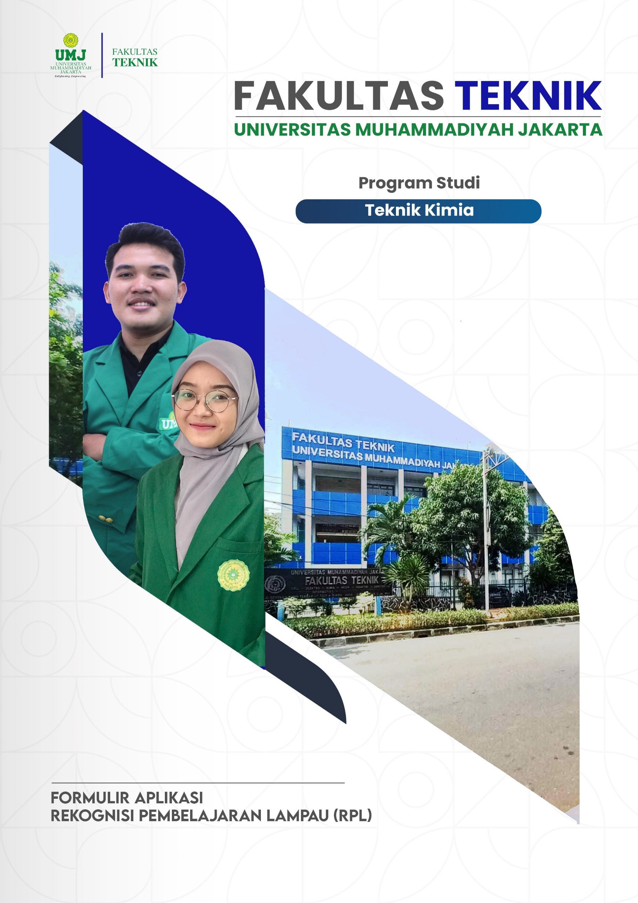

FORMULIR APLIKASI RPL TIPE A (Form 2/F02)
Program Studi : Teknik Kimia
Jenjang : S1
Nama Perguruan Tinggi : Universitas Muhammadiyah Jakarta
Bagian 1: Rincian Data Calon Mahasiswa
Pada bagian ini, cantumkan data pribadi, data pendidikan formal serta data pekerjaan saudara pada saat ini.
a. Data Pribadi
Nama lengkap | : | _________________________________________________
Tempat / tgl. lahir | : | ________________________ /________________________
Jenis kelamin | : | Pria / Wanita *)
Status | : | Menikah/Lajang/Pernah menikah *)
Kebangsaan | : | _________________________________________________
Alamat rumah | : | _________________________________________________
 |  | _________________________________________________
 |  | Kode pos :________________
No. Telepon/E-mail | : | Rumah | : | ____________________________________
 |  | Kantor | : | ____________________________________
 |  | HP | : | ____________________________________
 |  | e-mail | : | ____________________________________
*) Coret yang tidak perlu
b. Data Pendidikan
Pendidikan terakhir | : | __________________________________________________
Nama Perguruan Tinggi/Sekolah | : | __________________________________________________
Program Studi | : | __________________________________________________
Tahun lulus | : | __________________________________________________

Bagian 2: Daftar Mata Kuliah
Pada bagian 2 ini, cantumkan Daftar Mata Kuliah pada Program Studi yang saudara ajukan untuk memperoleh pengakuan berdasarkan kompetensi yang sudah saudara peroleh dari pendidikan formal sebelumnya (melalui Transfer sks), dan dari pendidikan nonformal, informal atau pengalaman kerja (melalui asesmen untuk Perolehan sks), dengan cara memberi tanda pada pilihan Ya atau Tidak.
Daftar Mata Kuliah Program Studi :………………….
No | Kode Mata Kuliah | Nama Mata Kuliah | sks | Mengajukan RPL | Keterangan  (Isikan:Transfer sks/Perolehan sks)
1 | UMJ0004 | Pendidikan Bahasa Inggris | 2 | Ya Tidak
2 | 403001 | Kalkulus I | 2 | Ya Tidak
3 | 403002 | Kalkulus II | 2 | Ya Tidak
4 | 403003 | Fisika Mekanika | 2 | Ya Tidak
5 | 403004 | Fisika Panas | 2 | Ya Tidak
6 | 403005 | Kimia Dasar | 3 | Ya Tidak
7 | 403006 | Kimia Analisis | 3 | Ya Tidak
8 | UMJ0002 | Pendidikan Kewarganegaraan | 2 | Ya Tidak
9 | AIK0001 | Al-Islam I | 2 | Ya Tidak
10 | 403007 | Kalkulus III | 2 | Ya Tidak
11 | 403008 | Fisika Gelombang & Listrik Magnet | 2 | Ya Tidak
12 | 403009 | Kimia Organik | 3 | Ya Tidak
13 | 403010 | Azas Teknik Kimia I | 3 | Ya Tidak
14 | 403011 | Kimia Fisika | 2 | Ya Tidak
15 | 403012 | Kimia Zat Padat | 2 | Ya Tidak
16 | 403013 | Praktikum Kimia Analisis | 2 | Ya Tidak
17 | UMJ0001 | Pendidikan Pancasila | 2 | Ya Tidak
18 | AIK0002 | Al-Islam II | 2 | Ya Tidak
19 | AIK0003 | Al-Islam III | 2 | Ya Tidak
20 | 403014 | Azas Teknik Kimia II | 3 | Ya Tidak
21 | 403015 | Matematika Teknik Kimia I | 3 | Ya Tidak
22 | 403016 | Termodinamika Teknik Kimia I | 2 | Ya Tidak
23 | 403017 | Mikrobiologi Teknik Kimia | 2 | Ya Tidak
24 | 403018 | Praktikum Kimia Fisika | 2 | Ya Tidak
25 | 403019 | Operasi Penanganan Bahan | 3 | Ya Tidak
26 | 403020 | Proses Transfer | 3 | Ya Tidak
27 | 400001 | Olahraga | 1 | Ya Tidak
28 | 400002 | Kesenian | 1 | Ya Tidak
29 | 403021 | Ilmu Sosial Dasar | 2 | Ya Tidak
30 | AIK0004 | Al Islam IV | 2 | Ya Tidak
31 | 403022 | Matematika Teknik Kimia II | 3 | Ya Tidak
32 | 403023 | Termodinamika Teknik Kimia II | 2 | Ya Tidak
33 | 403024 | Praktikum Proses Kimia & Bioproses | 2 | Ya Tidak
34 | 403025 | Operasi Pemindahan Massa & Panas | 3 | Ya Tidak
35 | 403026 | Proses Industri Kimia Organik | 2 | Ya Tidak
36 | 403027 | Bahan Konstruksi Teknik Kimia | 2 | Ya Tidak
37 | 403028 | Teknologi Pengolahan Air & Limbah Industri | 2 | Ya Tidak
38 | 403029 | Praktikum Operasi Teknik Kimia | 2 | Ya Tidak
39 | 403030 | Operasi Pemisahan Bertingkat | 3 | Ya Tidak
40 | 403031 | Pemrograman Komputer | 2 | Ya Tidak
41 | 403032 | Proses Industri Kimia Anorganik | 2 | Ya Tidak
42 | 403033 | Kinetika Reaksi Homogen | 2 | Ya Tidak
43 | 403034 | Alat Industri Kimia | 2 | Ya Tidak
44 | UMJ0003 | Pendidikan Bahasa Indonesia | 2 | Ya Tidak
45 | 403035 | Metode Penelitian & Penulisan Ilmiah | 2 | Ya Tidak
46 | 403036 | Teknologi Bahan Pangan | 2 | Ya Tidak
47 | 403037 | Teknologi Bioproses | 2 | Ya Tidak
48 | 403038 | Pengetahuan Bahan Mentah Silikat | 2 | Ya Tidak
49 | 403039 | Kinetika Reaksi Heterogen | 2 | Ya Tidak
50 | 403045 | Penggerak Utama | 2 | Ya Tidak
51 | 403040 | Pengendalian Proses | 3 | Ya Tidak
52 | 403041 | Komputasi & Simulasi Proses | 2 | Ya Tidak
53 | 403042 | Sistem Utilitas | 3 | Ya Tidak
54 | 403043 | Penelitian | 2 | Ya Tidak
55 | UMJ0005 | Kewirausahaan | 2 | Ya Tidak
56 | 403044 | Perekayasaan Produk Kimia | 2 | Ya Tidak
57 | 403048 | Teknologi Polimer | 2 | Ya Tidak
58 | 403049 | Teknologi Nano | 2 | Ya Tidak
59 | 403046 | Teknologi Membran | 2 | Ya Tidak
60 | 403047 | Bahasa Inggris Teknik | 2 | Ya Tidak
61 | 403050 | Teknologi Keramik | 2 | Ya Tidak
62 | 403051 | Teknik Reaktor | 2 | Ya Tidak
63 | 403052 | Perancangan Pabrik Kimia | 3 | Ya Tidak
64 | 403053 | Ekonomi Teknik Kimia | 3 | Ya Tidak
65 | 403054 | Perancangan Alat Proses | 3 | Ya Tidak
66 | 403055 | Kerja PraktIk | 2 | Ya Tidak
67 | UMJ0006 | Kuliah Kerja Nyata | 2 | Ya Tidak
68 | 403056 | Teknologi Migas & Petrokimia | 2 | Ya Tidak
69 | 403057 | Energi Baru & Terbarukan | 2 | Ya Tidak
70 | 403058 | Teknologi Pembakaran | 2 | Ya Tidak
71 | 403060 | Sidang Sarjana | 1 | Ya Tidak
72 | 403061 | Tugas Akhir Pra Rancangan Pabrik Kimia | 3 | Ya Tidak
73 | 403062 | Total Quality Management | 2 | Ya Tidak
74 | 403059 | Keselamatan dan Kesehatan Kerja | 2 | Ya Tidak
75 | 403063 | Teknologi Minyak Atsiri | 2 | Ya Tidak
76 | 403064 | Teknologi Oleokimia | 2 | Ya Tidak
77 | 403065 | Teknologi Farmasi & Bahan Alam | 2 | Ya Tidak

Bersama ini saya mengajukan permohonan untuk dapat mengikuti Rekognisi Pembelajaran Lampau (RPL) dan dengan ini saya menyatakan bahwa:
1. semua informasi yang saya tuliskan adalah sepenuhnya benar dan saya bertanggung-jawab atas seluruh data dalam formulir ini, dan apabila dikemudian hari ternyata informasi yang saya sampaikan tersebut adalah tidak benar, maka saya bersedia menerima sangsi sesuai dengan ketentuan yang berlaku;
2. saya memberikan ijin kepada pihak pengelola program RPL, untuk melakukan pemeriksaan kebenaran informasi yang saya berikan dalam formulir aplikasi ini kepada seluruh pihak yang terkait dengan jenjang akademik sebelumnya dan kepada perusahaan tempat saya bekerja sebelumnyadan atau saat ini saya bekerja; dan
3. saya akan mengikuti proses asesmen sesuai dengan jadwal/waktu yang ditetapkan oleh Perguruan Tinggi.
Tempat/Tanggal:
Tanda tangan Prmohon:

(........................................................)
Lampiran yang disertakan:
- Formulir Evaluasi Diri sesuai dengan Daftar Mata Kuliah yang diajukan untuk RPL disertai dengan bukti pendukung pemenuhan Capaian Pembelajarannya.
- Daftar Riwayat Hidup (lihat Form 7/F07)
- Ijazah dan Transkrip Nilai
- lainnya/sebutkan…………...

Untuk lulusan SMA atau sederajat, kolom program studi dapat dikosongkan

